муниципальное бюджетное дошкольное образовательное учреждение детский сад «Лазорики» г. Волгодонска
(МБДОУ ДС «Лазорики» г.Волгодонска)

НОД по формированию элементарных математических представлений в группе старшего дошкольного возраста.

Воспитатели: Резвушкина Т.А.
Павлова Г.С.

Цели и задачи:
• Совершенствовать умение раскладывать число на два меньших и составлять из двух меньших большее число в пределах 10
• Закреплять представления о последовательности времен и месяцев года.
• Развивать умение конструировать геометрические фигуры по словесному описанию и перечислению характерных свойств.
• Упражнять в умении объединять части в целое множество, сравнивать целое и часть множества.
Методические указания
I часть.
II часть. Игровое упражнение «Покажи цифры». У ребенка карточки с цифрами от 0 до 9
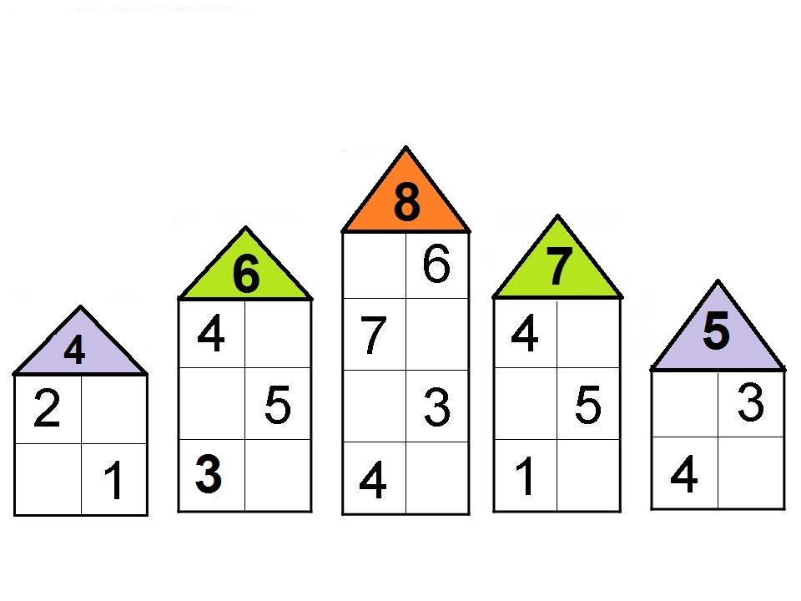
Задаем вопрос ребенку: «Какая цифра спрятана, если вместе они составляют
число восемь? И т.д.

Рассмотрите картинку.
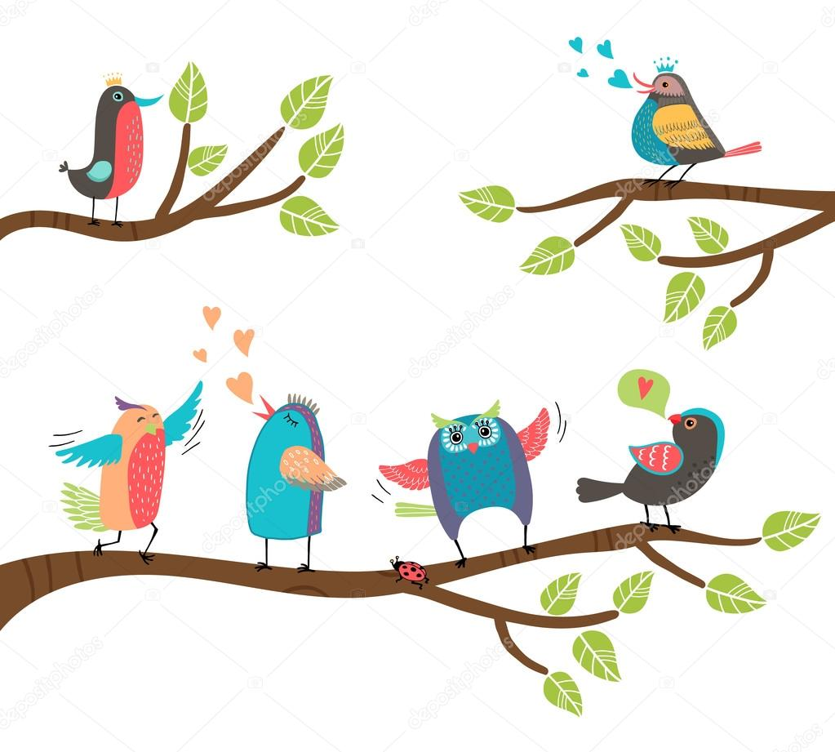
Сколько птиц на нижней (верхней) ветке? Покажите двумя цифрами другое расположение птиц на ветках».
После каждого задания ребенок обосновывает свои ответы, например: «Я показал два и восемь, так как эти числа вместе составляют число десять».
Физминутка:
Раз – подняться,
потянуться,
Два – согнуться,
разогнуться,
Три – в ладоши 3 хлопка,
Головою три кивка.
На 4 – ноги шире,
Пять – руками помахать,
Шесть – на стульчик
сесть опять.

III часть. Игровое упражнение «Собираем год».
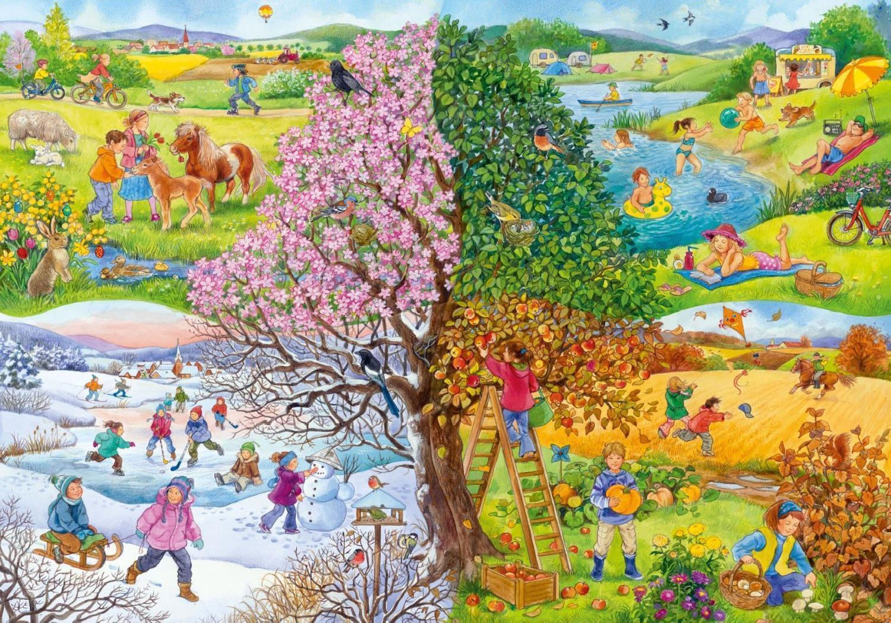
Загадываем загадки, ребенок находит соответствующие картинки-отгадки и
восстанавливают последовательность времен года.
Дни стали короче,  Длинней стали ночи.  Кто скажет, кто знает,  Когда это бывает?  (Осень) | Хоть сама – и снег, и лед,  А уходит – слезы льет.  Кто скажет, кто знает,  Когда это бывает?  (Зима)
Зазвенели ручьи.  Прилетели грачи.  В улей пчела  Первый мед принесла.  Кто скажет, кто знает,  Когда это бывает?  (Весна) | Солнце печет,  Липа цветет.  Рожь колосится,  Золотится пшеница.  Кто скажет, кто знает,  Когда это бывает?  (Лето)
Ребенок повторяет названия времен года в нужной последовательности. Затем нужно уточнить у ребенка: «Сколько всего времен года?
Сколько месяцев в каждом времени года? Назовите осенние месяцы».
Дети называют осенние месяцы по порядку.
IV часть. Игровое упражнение «Мастерим геометрические фигуры».
Читаем стихи, а ребенок делает геометрические фигуры из веревочек и счетных палочек.
Жили-были два брата:
Треугольник с квадратом.
Старший – квадратный,
Добродушный, приятный.
Младший – треугольный,
Вечно недовольный.
Тот кричит ему:
– Смотри,
Ты полней меня и шире,
У меня углов лишь три,
У тебя же их четыре.
Дети из счетных палочек моделируют квадраты и треугольники, затем называют
фигуры, рассказывают, как они их сделали (сколько счетных палочек взяли для каждой
фигуры), и перечисляют их характерные особенности.
Но настала ночь, и к брату,
Натыкаясь на углы,
Младший лезет воровато
Срезать старшему углы.
Уходя, сказал:
– Приятных
Я желаю тебе снов!

